Лабораторная работа № 3. Дискреционное разграничение прав в Linux. Два пользователя

Ильин Никита Евгеньевич, НФИбд-01-19

Содержание

# 1 Цель работы

Получение практических навыков работы в консоли с атрибутами фай- лов для групп пользователей.

# 2 Ход работы

1. В установленной ОС создаю учетную запись пользователя guest. Задаю пароль для созданного пользователя

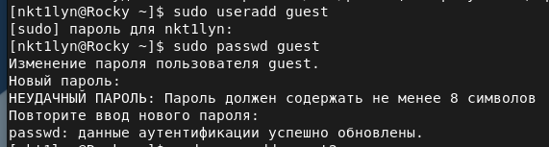

Figure 1: Создание пользователя

1. Создаю пользователя guest2.

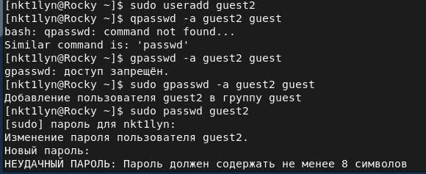

Figure 2: Создание пользователя 2

1. Добавляю пользователя guest2 в группу guest. Вхожу в систему от двух пользователей, в двух разных консолях.
2. С помощью команды pwd определяю директорию. Определяю, что она является домашней.

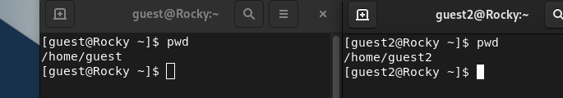

Figure 3: Определение директории

1. Уточняю имя пользователя, его группу, кто входит в неё и к каким группам принадлежит он сам. Определяю командами groups guest и groups guest2, в какие группы входят пользователи guest и guest2. Сравниваю вывод команды groups с выводом команд id -Gn и id -G.

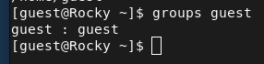

Figure 4: Вывод команды whoami

1. Сравниваю полученные данные с содержимым файла /etc/group.



Figure 5: Имя пользователя, группа

1. Сравниваю полученные данные с данными в приглашении командной строке.
2. От имени пользователя guest измените права директории /home/guest, разрешив все действия для пользователей группы:

chmod g+rwx /home/guest

Figure 6: Файл /etc/passwd

Figure 6: Файл /etc/passwd

1. От имени пользователя guest снимите с директории /home/guest/dir1 все атрибуты командой

chmod 000 dirl

и проверьте правильность снятия атрибутов.

Меняя атрибуты у директории dir1 и файла file1 от имени пользователя guest и делая проверку от пользователя guest2, заполните табл. 3.1, определив опытным путём, какие операции разрешены, а какие нет. Если операция разрешена, занесите в таблицу знак «+», если не разрешена, знак «-».

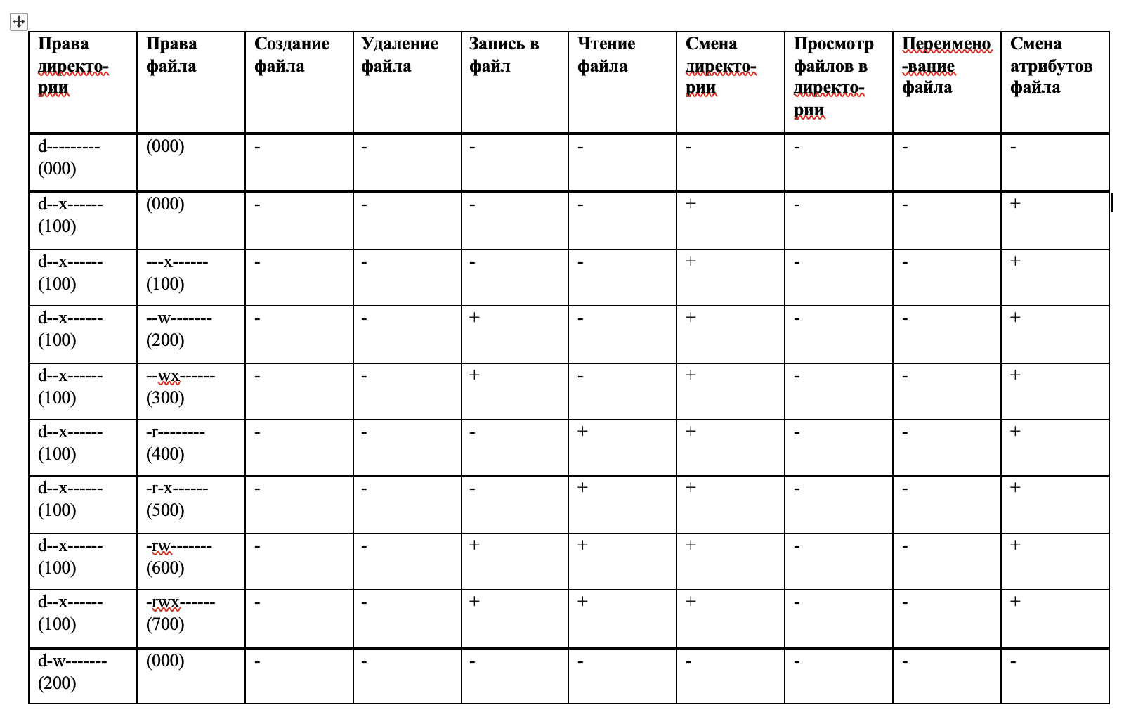

Figure 7: Установленные права и разрешённые действия для групп

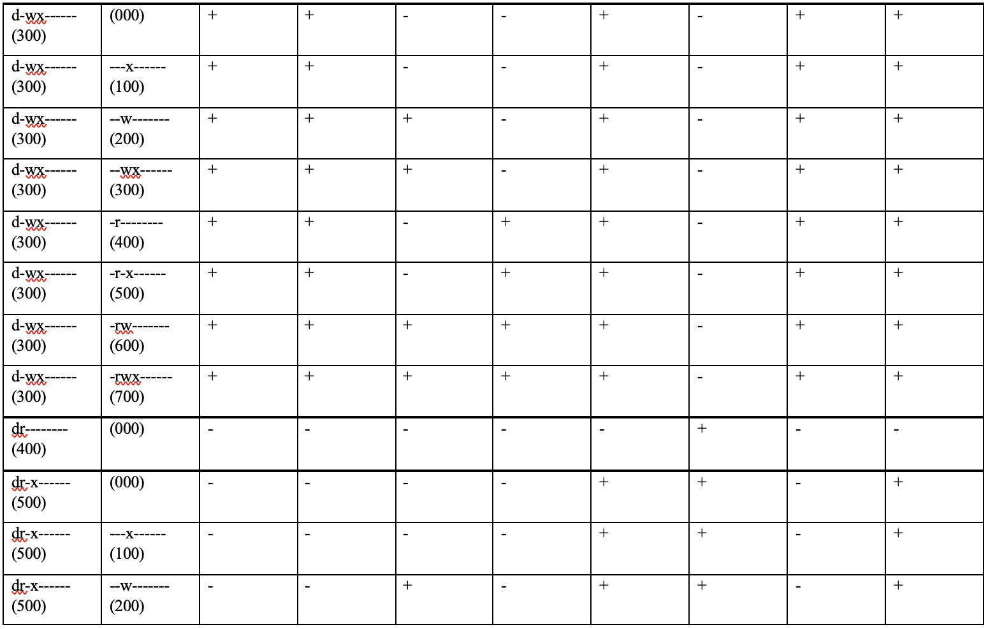

Figure 8: Установленные права и разрешённые действия для групп

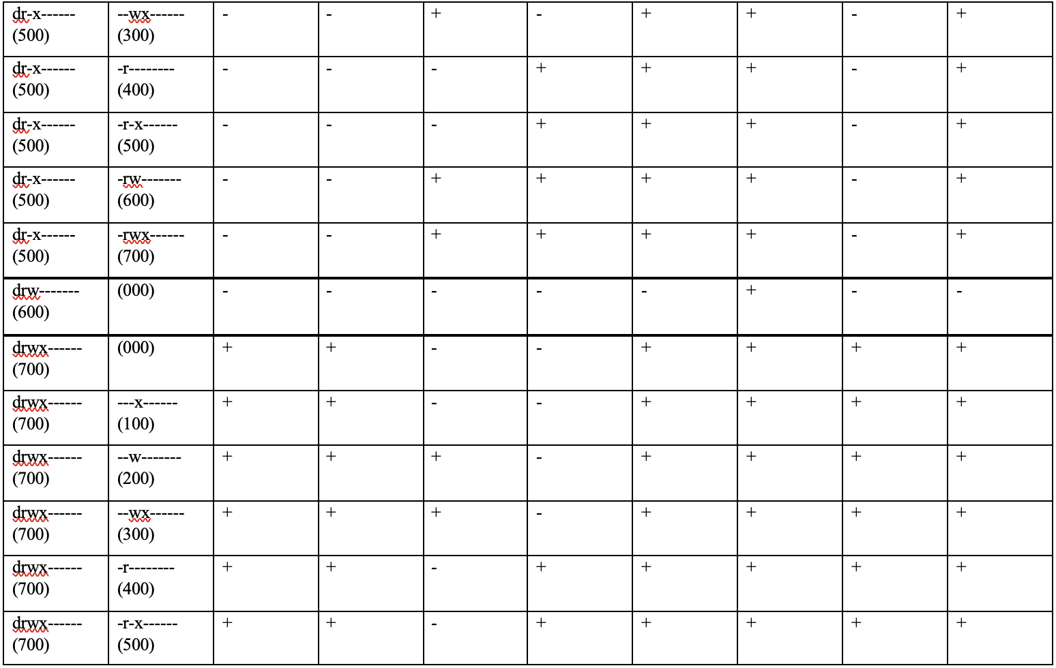

Figure 9: Установленные права и разрешённые действия для групп

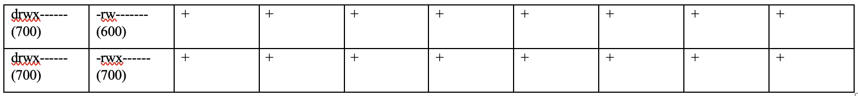

Figure 10: Установленные права и разрешённые действия для групп

Сравните табл. 2.1 (из лабораторной работы № 2) и табл. 3.1. На основании заполненной таблицы определите те или иные минимально необходимые права для выполнения пользователем guest2 операций внутри директории dir1 и заполните табл. 3.2. (рис. -fig. **¿fig:012?**)

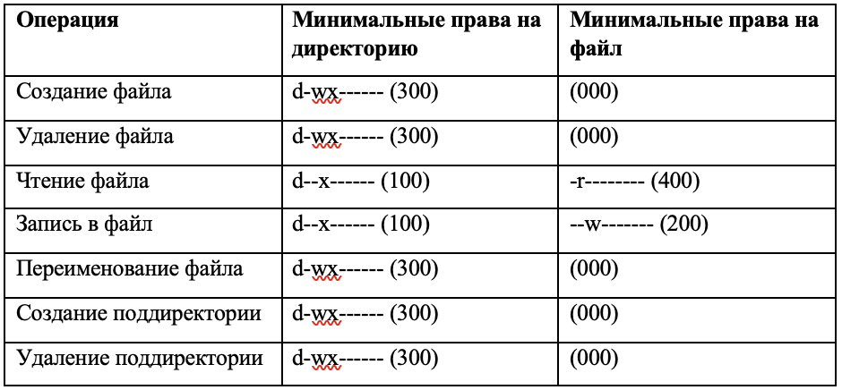

Figure 11: Минимально необходимые права для совершения операций от имени пользователей входящих в группу

# 3 Выводы

Получены пракические навыки работы в консоли с атрибутами файлов, закреплены теоретические основы дискреционного разграничения доступа в современных системах на базе ОС Linux.

# 4 Библиография

1. Методические материалы курса